김해관 위원장, 부산 지역 현장순회
“현장의견 소중히 경청… 13대 집행부 의지 보여주겠다”

http://kttu.or.kr/
제13-159호, 2019년 1월 17일(목)

KT노동조합 김해관 위원장은 지난주부터 현장순회를 시작하며, 2019년 노동조합 13대 집행부 현장중심활동의 힘찬 출발을 알렸다.
1월 17일(목)인 오늘 김해관 위원장은 북부산지부를 방문, 조합원들을 만나 현장 여론을 전해 듣고 조합원들의 기대와 바람을 재차 확인했다.
위원장은 “현장의 의견을 늘 소중히 듣고 있으며, 조합원들의 애로사항 해소와 근로조건 향상에 대한 집행부의 강력한 의지는 해가 바뀌어도 달라지지 않는다”고 강조했다. 이어 “노동조합 행보에 애정 어린 관심과 지지를 부탁 드리며, 겨울철 건강관리에도 각별히 주의하시기 바란다”고 당부했다.
양정우 사무총장도 전남고객본부지부를 찾아 지부장들과 간담회를 가진 후 조합원들과 만난 자리에서 “복지 사각지대를 해소할 수 있도록 올해 단체교섭 때 많은 노력을 기울일 것”이라고 약속했다.
양정우 사무총장은 계속해서 조합원들에게 “또한 9 to 6는 조합간부의 노력만으로 정착될 수 없다”며 “현장에서 많은 관심을 가지고 반드시 지켜질 수 있도록 다 같이 행동해 주길 바란다”고 당부했다. 한편 김해관 위원장은 내일인 18일(금)에는 대구지역을 방문할 예정이다.
고용노동부는 1월 17일(목) 체당금 개편 방안을 발표했다. 고용부는 영업 중인 사업장의 재직자에게도 체당금을 주되, 저소득 노동자부터 우선 적용하고 단계적으로 확대할 예정이다.
이에 따라 올해 7월부터 최저임금 수준 노동자이면서 가구소득이 중위소득의 50% 미만인 노동자를 대상으로 개편안을 적용하고, 2021년 7월부터 가구소득과 관계없이 최저임금 120% 수준인 노동자로 확대할 계획이다.
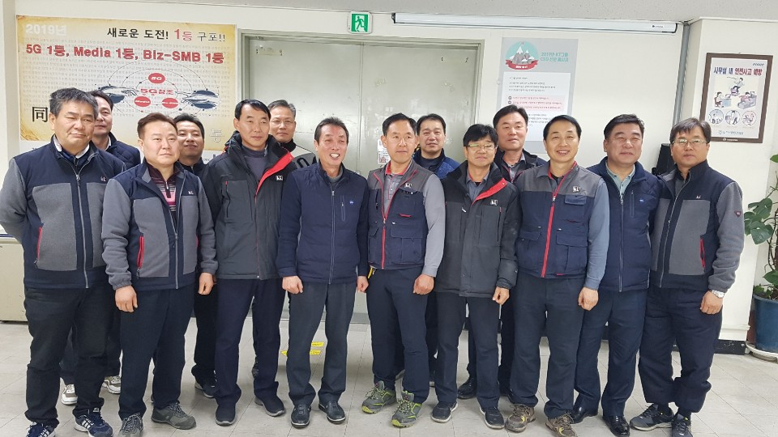
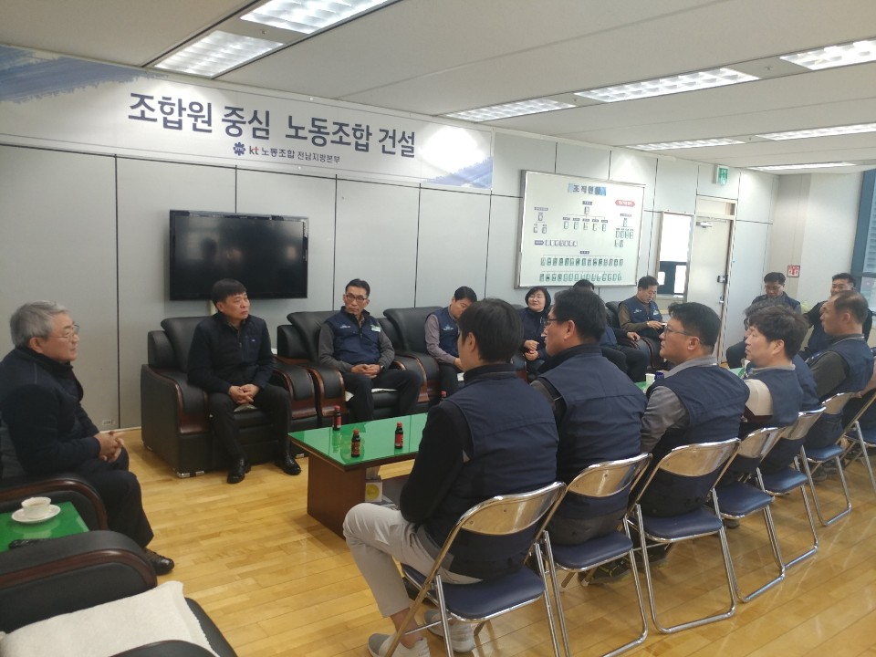
고용부, 임금체불 청산제도 개편방안 발표

